Notice pour forcer en flux l’océan seul (sans la glace) avec NEMO3.6

Yona Silvy - Janvier 2020

Objectif : forcer l’océan à partir des flux à la surface de l’océan liquide (sortant du même modèle d’océan). Réaliser une simulation de contrôle (CTL) en appliquant exactement ces flux, dont le but est de répliquer la simulation de référence qui sort les flux. Réaliser également des simulations rajoutant une perturbation anthropique à ces flux.

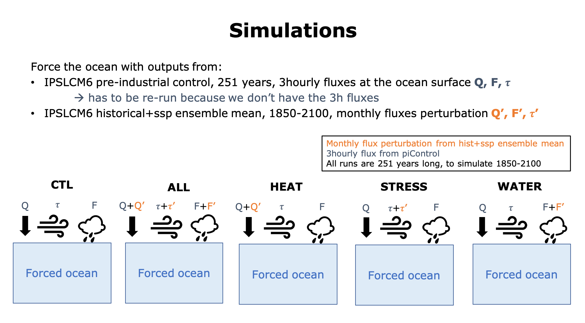

*Schéma très simplifié de mes simulations forcées*

# Les flux utiles

Tous les flux sortent du modèle d’océan donc sur la grille océanique, au bord de l’océan liquide (=sous la glace dans les zones englacées).

Pour plus de précisions sur les budgets dans NEMO et les variables associées, voir le doc de Clément « budgets-nemo.pdf ».

Le schéma et le tableau ci-dessous listent les variables utilisées pour forcer le modèle, ainsi que les routines associées.

**

*Liste des variables pour forcer l’océan (ou reliées)*



*Schéma de forçage (sans PISCES sans LIM3)*

# Les anomalies

Dans le cas où l’on veut imposer des anomalies de flux par-dessus les flux précédents (par exemple venant des historiques + scenario CMIP6, c’est notre cas avec IPSLCM6), on les met dans des fichiers séparés à la fréquence que l’on veut, et on a rajouté une routine sbcflx_ano.F90 pour les lire, routine qui est ensuite appelée par sbcflx.F90, sbcrnf.F90 et sbcisf.F90 pour sommer les anomalies aux flux de base.

## Correspondance nomenclature format standard NEMO – format CMIP6

Toutes les informations sont vérifiables dans le ping_nemo.xml (donne la façon dont les sorties CMIP6 sont construites à partir des formats standard).

Pour les simulations avec les anomalies, on lit les mêmes variables de glace que pour la simulation CTL et non des variables qui viendraient de CMIP6 car cela n’a pas de sens pour les simulations de sensibilité (ex : en ne mettant que les anomalies de vent, cela n’est pas physique de lire la concentration de glace qui provient de simulations historiques qui ont par ailleurs aussi vu un changement des flux de chaleur et d’eau douce). Les variables de glace dans la simulation CTL ne sont utilisées que pour paramétriser le mélange sous la glace (dans zdftke.F90). On garde donc la même paramétrisation dans les simulations avec anomalies que dans celle de contrôle (sans anomalies).



*Correspondance sorties NEMO – sorties CMIP6 pour les variables utilisées*

# Liste des routines à modifier

Toutes les modifications (sauf oubli) sont annotées d’un commentaire !Yona.

## sbcflx.F90

C’est la routine principale qui lit les flux.

Sont lus : qt, qsr, emp, sfx, utau, vtau, sithic, sivolu, siconc

A la fin de la routine, si les anomalies sont activées, on appelle sbc_flx_ano et on additionne les anomalies aux flux ci-dessus.

Taum est reconstruit à part de utau et vtau, cependant on peut aussi choisir de le lire directement (voir sbcflx.F90_readtaum).

Pour la version où on lit taum, les lignes modifiées sont annotées d’un commentaire !Yona taum

## sbcflx_ano.F90 (routine créée)

C’est la routine qui lit les anomalies. Dans mon cas, les anomalies sont toujours lues car elles servent à forcer mes traceurs passifs. Cependant elles sont additionnées aux flux lus dans sbcflx seulement si les booléens ln_heat_ano et/ou ln_fwf_ano et/ou ln_stress_ano sont à true (voir explications dans la namelist).

Dans cette routine, sont lues les anomalies de : qt, qsr, emp, sfx, utau, vtau, hflx_rnf (hfrnf), iceshelf (fwisf), runoffs (fwrnf).

Le flux de chaleur latent venant de l’iceshelf est reconstruit hfisf_ano(:,:) = fwisf_ano(:,:) * lfusisf, puis la partie sensible est ajoutée dans sbcisf.F90.

On avait créé un booléen ln_dm2dc_ano pour appliquer un cycle diurne à l’anomalie de qsr séparément des flux de base, cependant on ne peut appliquer le cycle diurne (routine sbc_dcy) seulement sur des fichiers journaliers donc ça ne s’applique pas à notre cas. J’ai laissé le code avec cet ajout mais il ne sert à rien.

## sbcrnf.F90

C’est la routine qui traite les runoffs.

On y lit les runoffs (le flux d’eau douce) ainsi que le flux de chaleur associé (au lieu de la température ce qui est initialement prévu par le code).

Si les anomalies sont activées, elles sont additionnées (eau douce et chaleur).

## sbcisf.F90

C’est la routine qui traite les conditions de surface sous l’iceshelf.

On a choisi l’option nn_isf=3, donc la routine lit le flux d’eau douce (fwfisf) et calcul le flux de chaleur qisf = fwfisf * lfusisf (latent) puis en rajoutant la partie sensible   
flux de chaleur total = qisf(:,:) - rdivisf * fwfisf(:,:) * zt_frz * rcp = fwfisf (lfusisf-rdivisf*zt_frz*rcp)

Si les anomalies sont activées, elles sont additionnées (eau douce et chaleur).

Originellement on avait ajouté un cas nn_isf=5 mais on ne l’utilise pas.

## eosbn2.F90

Gère l’équation d’état de l’eau de mer.

On a décidé de faire comme la méthode des simulations ocean-only FAFMIP (Todd et al. 2020), c’est-à-dire que dans les simulations forcées (et en particulier avec les anomalies), il se peut que la température sous la glace de mer descende en-dessous du point de congélation (~2ºC). Si c’est le cas, on laisse la température à la valeur qu’elle atteint (même si c’est < freezing point) pour conserver la chaleur, cependant pour calculer la densité on utilise le freezing point (c’est-à-dire on prend max(T, Tfreeze), afin de garder une densité physique et ne pas créer trop de convection par exemple.

Toutes les modifications dans cette routine sont marquées de commentaires !!clem

## zdftke.F90

Gère la physique verticale. En particulier le mélange sous la glace dépend de la concentration/épaisseur de glace (on a nn_mxl0=2). Comme on n’active pas le modèle de glace dans notre cas, on lit ces valeurs en sortie de notre simulation de référence qui sert à extraire tous les flux (modèle couplé pour moi, mais ça peut très bien être NEMO avec la glace), afin d’avoir un mélange vertical cohérent avec la simulation de référence. Les variables de glace (fraction, épaisseur, volume par surface) sont lues dans sbcflx.F90 et utilisées ici.

Les modifications dans cette routine sont marquées de commentaires !!clem (dans la subroutine tke_avn).

On a besoin d’avoir lu dans sbcflx fr_i (siconc, la concentration de glace), et vcpl_i (sivolu, le volume/area) ou bien hcpl_i (sithic, l’épaisseur de glace). J’ai laissé les 3 mais 2 suffisent.

## sbcmod.F90

De simples ajouts de paramètres de namelist concernant les anomalies (voir les deux lignes commentées !Yona). Il me semble que ce sont les seuls ajouts.

## sbc_oce.F90

Idem + déclaration du volume et épaisseur de la glace.

## traqsr.F90

C’est la routine qui qui gère la pénétration du flux solaire dans les premiers niveaux de l’océan. Quand PISCES est activé il n’y a rien à modifier (ln_qsr_bio=true & ln_qsr_rgb=false). Dans mon cas PISCES est désactivé (on a ln_qsr_bio=false & ln_qsr_rgb=true) et on lit un champ de chlorophylle. On a remarqué que pour être le plus proche possible de la simulation de référence, le choix du champ de chorophylle utilisé était très important. On se rapproche donc le plus possible de la simulation de référence en lisant le champ 3D de chlorophylle moyenné sur 5 jours qui sort de ma simulation couplée.

Pour cela on a du rajouter un cas de figure (nn_chldta=3) dans traqsr.F90 afin de lire un fichier 3D.

On a également remarqué que dans la version d’océan utilisée dans mon run couplé de référence, on lit une climatologie « par_fraction ». On la lit donc ici pour utiliser le coefficient fr_par dans le calcul de la pénétration du flux solaire (voir modifs lignes 241🡪255 + 309🡪318). On a également modifié un seuil pour qu’il corresponde avec celui utilisé dans le modèle de bio (0.05 au lieu de 0.03, ligne 263, 299).

Toutes les modifications sont a priori commentées.

# Namelist_cfg et spécifications de forçage

Ma namelist cfg s’appelle « namelist_flx_ia_cfg ».

Les paramètres modifiés/importants pour le forçage en flux se trouvent essentiellement dans les sections namsbc, namsbc_flx, namsbc_flx_ano, namtra_qsr, namsbc_rnf, namsbc_isf.

Les seuls paramètres à changer pour les différentes simulations sont ceux concernant l’activation des anomalies (ln_heat_ano, ln_fwf_ano et ln_stress_ano, voir namsbc_flx_ano).

## namsbc_flx

C’est là où on indique les fichiers et variables des flux utau, vtau, qt, qsr, emp et sfx ainsi que les variables de glace (lues dans sbcflx.F90). Pour chacune des variables, il faut indiquer le nom du fichier, sachant que tous les fichiers de forçages doivent être séparés par année et finir par yearXX.nc, par exemple mes fichiers s’appellent flux_1850.nc, flux_1851.nc etc.. donc sous la colonne « file name » je renseigne simplement flux (le modèle se débrouille pour le suffixe). Il faut ensuite indiquer la fréquence de chaque variable (ici 3h pour mes flux donc simplement 3), le nom de la variable dans le fichier lu, si on veut que le modèle interpole temporellement à son pas de temps (pour les flux à 3h on ne veut pas d’interpolation car c’est exactement ce qui est reçu de l’atmosphère dans le modèle couplé), s’il s’agit d’une climatologie (ici non), si les fichiers sont séparés par mois ou par an (ici ‘yearly’).

## namsbc_flx_ano

C’est là qu’on indique les fichiers de forçages pour toutes les anomalies (lues dans sbcflx_ano.F90). Ici on lit des moyennes mensuelles, donc on active l’interpolation temporelle.

On définit également les paramètres qui permettent d’activer les anomalies :

* ln_heat_ano si on veut ajouter les anomalies de flux de chaleur
* ln_fwf_ano si on veut ajouter celles de flux d’eau douce
* ln_stress_ano si on veut ajouter celles de tension du vent

Ainsi, dans CTL ils sont tous à false, dans ALL tous à true, et dans les simulations de sensibilité on décide d’en activer un à la fois (mais on pourrait aussi en mettre 2).

## namtra_qsr

C’est là où on traite les informations relativement à la pénétration du flux solaire (lues dans traqsr.F90).

On y lit la chlorophylle (dans le cas où l’on désactive PISCES) ainsi que par_fraction.

Les paramètres sont les suivants :

* ln_qsr_rgb = true
* ln_qsr_bio = false
* nn_chldta = 3 (rajout d’un cas 3 afin de lire le champ de chlorophylle 3D)
* ln_qsr_ice = false

## namsbc_rnf

Informations concernant les runoffs (lues dans sbcrnf.F90).

On vient lire les runoffs dans sn_rnf et le flux de chaleur associé (hflx_rnf) dans sn_t_rnf. La profondeur à laquelle sont répartis les runoffs est également lue dans un fichier mais ce n’est pas nécessaire de le modifier.

Tous les paramètres sont également à vérifier.

## namsbc_isf

Informations concernant les conditions de surface sous l’iceshelf, lues dans sbcisf.F90.

On lit le flux d’eau douce « iceshelf » dans sn_rnfisf pour le cas nn_isf=3 (sn_qisf et sn_fwfisf sont appelés dans sbcisf.F90 mais ne servent pas dans le cas nn_isf=3).

# Traceurs passifs

Pour plus tard cette section

# Divers

Bien faire attention au fait que la salinité et température dans NEMO3.6 sont la salinité absolue et la température conservative (TEOS-10 ; nn_eos=-1). Les variables de sorties s’appellent so et thetao.

Cependant, dans les sorties CMIP6 la variable ‘thetao’ est la température potentielle, et la variable ‘bigthetao’ la température conservative.

Pour la salinité, ‘so’ dans CMIP6 est la salinité pratique, et a été convertie depuis la salinité absolue du modèle en divisant par le facteur convSpsu = 0.99530670233846 (voir le ping_nemo.xml).